Wiederholung:
- Metalle können sich mit Nichtmetallen zu Salzen verbinden
- Dabei werden Elektronen ausgetauscht
Beispiel:
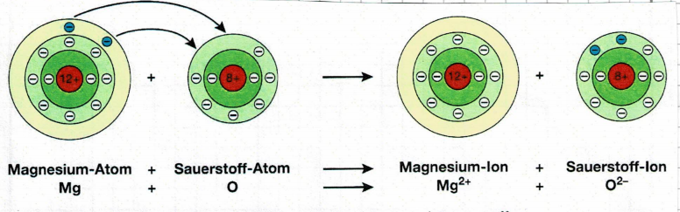
- Es entstehen geladene Teilchen (Ionen).
- Deshalb nennt man diese Verbindungen Ionenbindung.
- Metalle, die Elektronen abgegeben haben, haben zu wenig Elektronen. Sie sind deshalb positiv geladen und heißen Kationen.
- Nichtmetalle, die Elektronen aufgenommen haben, haben zu viele Elektronen. Sie sind deshalb negativ geladen und heißen Anionen.
- Umgangssprachlich werden Ionenverbindungen Salze genannt.

Das wohl bekannteste Salz ist das Kochsalz. Es wurde früher als „weißes Gold“ bezeichnet und galt sogar als Zahlungsmittel.
Salze sind heute für den Menschen essenziell (lebensnotwendig).
Recherchiere (z.B. https://de.wikipedia.org/wiki/Speisesalz):

Hefteintrag (die Tabelle musst du nicht abschreiben)
Salze: Bedeutung für den Menschen
- Warum ist Kochsalz für den Menschen lebensnotwendig?

- Warum ist aber zu viel Salz für den Menschen schädlich?
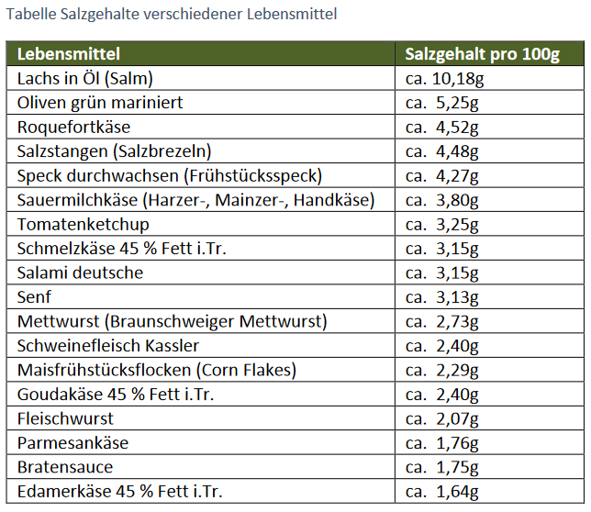
- Nenne Lebensmittel, die besonders viel Salz enthalten.

Quelle: https://www.dge-sh.de/salzgehalt.html

- Ein Erwachsener benötigt ca. 3g Salz, welches er durch die Nahrung aufnehmen muss. Berechne, mit wie viel Gramm eines Lebensmittels die empfohlene Tagesdosis erreicht wird.

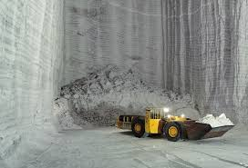
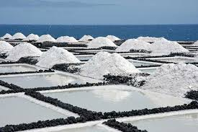
- Beschreibe die Gewinnung von Salz im Bergbau und die Gewinnung von Salz in Salinen.

Freiwilliger Versuch
Kristallisation von Kochsalz

Eine große Menge Salz wird in Salinen durch Kristallisation gewonnen.
Dabei wird salzhaltiges Meerwasser in Salinen gesammelt, wo das Wasser unter Wärmeeinwirkung verdunstet. Zurück bleibt das im Meerwasser enthaltene Salz (Meersalz).

Material: Kochsalz, Wasser, flache durchsichtige oder dunkle Schale, Glas
Durchführung:
- Fülle ein Glas ca. halbvoll mit Wasser und löse unter Rühren so viel Salz, bis sich ein Bodensatz bildet (wie beim Kristalle züchten in der Schule). Nun hast du in Wasser gelöstes Salz.
- Gieße etwas von der Flüssigkeit in eine durchsichtige oder dunkle Schale und warte, bis das Wasser verdunstet ist. Das geht schneller, wenn du die Schale auf die Heizung stellst und nur wenig Flüssigkeit verwendest.

Was kannst du beobachten?
Vergleiche die gebildeten Kristalle in der Schale mit den Salzkristallen aus der Salzpackung!
